報道関係者各位
2020年10月23日
プレスリリース
「絶望！ぴえん監獄」配信開始！

株式会社グッドラックスリー（本社：福岡県福岡市、代表取締役社長：井上和久、以下「グッドラックスリー」）は、SNSなどで話題の「ぴえん」を扱ったカジュアルゲーム『脱出！ぴえん病棟』（以下「前作」）の続編である『絶望！ぴえん監獄』(以下「本作」)をリリースしたことをお知らせいたします。
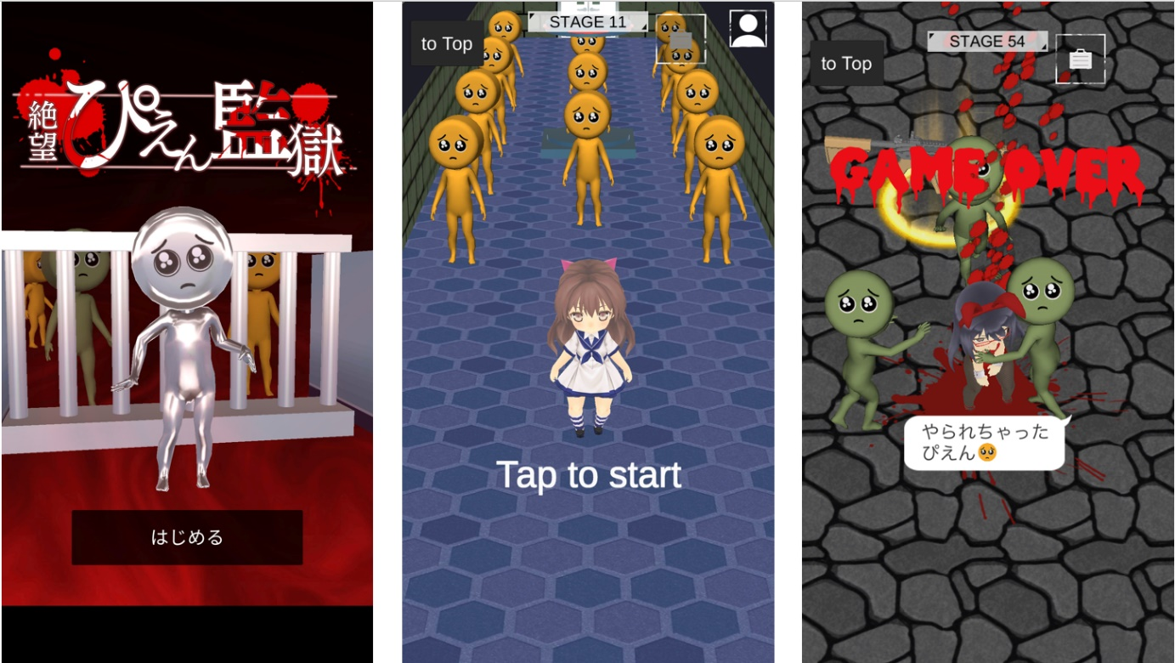
▼よりスリリングになった「ぴえん病棟」の続編がリリース！

◆『絶望！ぴえん監獄』ゲーム紹介
本作は主人公を操作して、迫りくる「ぴえん」を回避してゴールを目指すステージクリア型のシンプルなカジュアルアクションゲームです。扉を開けるためのカギを探したり、時には武器を拾い「ぴえん」をやっつけたりすることもできます。

「ぴえん」には、前作同様に主人公をどこからでもサーチして追ってくる黄色の「ぴえん」や、主人公と同じ縦・横座標になると一直線に突進してくる「メタルぴえん」の他、本作では新たに、一定時間で復活する「ゾンビぴえん」や銃で倒すことのできない「ゴールデンメタルぴえん」が追加されました。よりスリリングになった選りすぐりの全144ステージをクリアし、是非エンディングを目指して遊んでみてください！

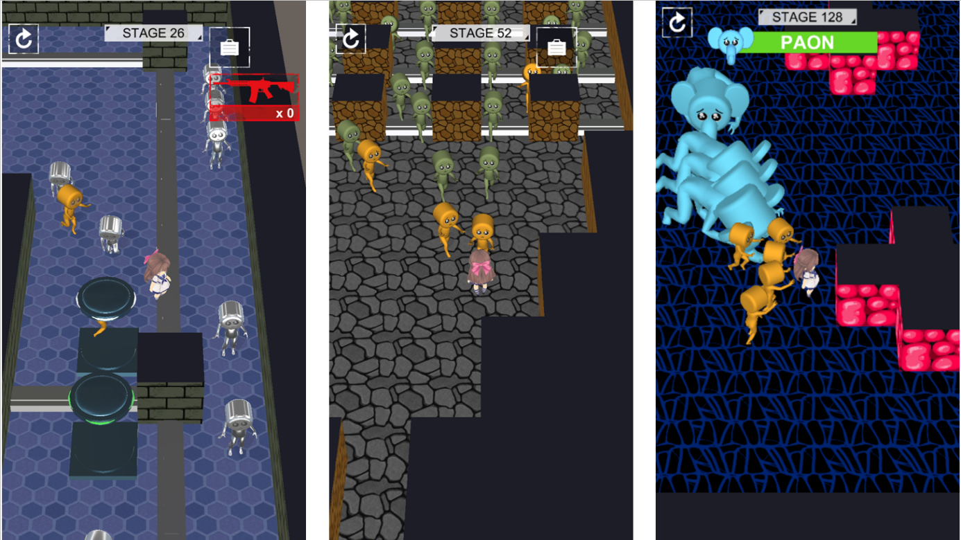
▼新しいぴえんが追加された他、新ギミック「ワープホール」も追加され、ステージがより広くなったぞ！

◆ステージ内のアタッシュケースを回収し追加ステージを開放しよう！
本作は各48ステージ構成で、開始時からプレイできる「地獄のぴえん編」の他、「絶望のぴえん編」、「深淵のぴえん編」の3章(全144ステージ)で構成されています。
各ステージ内には「アタッシュケース」が配置されており、プレイ中に獲得することでクリア時にオープンし「病んでるキノコ」を獲得することができます。このキノコを45個集めることで次の章が開放されていきます。(一度クリアしたステージも後から再挑戦することも可能です)
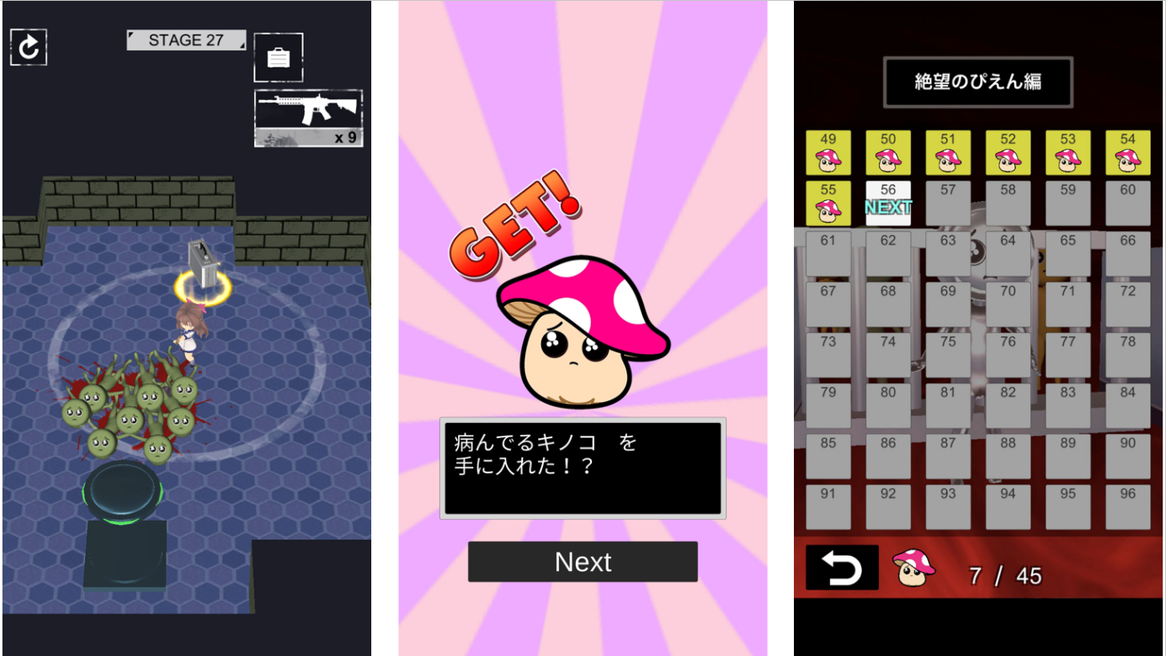
▼各ステージのアタッシュケースを回収しつつクリアしエンディングを目指そう！



★『絶望！ぴえん監獄』 サービス概要
・タイトル： 絶望！ぴえん監獄
・ジャンル： カジュアルアクションゲーム
・価格： 基本プレイ無料
・配信日： 2020年10月（GooglePlay/AppStore版）
・ダウンロードページ
▼AppStore
https://apps.apple.com/jp/app/id1536144729
▼GooglePlay
https://play.google.com/store/apps/details?id=jp.gl3inc.pienpanic2

・推奨端末： iPhone5S以上、Android対応端末
・推奨OSバージョン： iOS10以上、Android6.0以上
・推奨メモリ： iOS 2G byte以上、Android 3 Gbyte以上

株式会社グッドラックスリー 会社概要
・社名： 株式会社グッドラックスリー
・URL： https://www.gl-inc.jp/
・設立： 2013年2月
・事業所： 福岡県福岡市中央区天神3-14-31 天神リンデンビル2F
・事業内容： ブロックチェーンのプロダクト・サービス企画 / 開発 / 運営、スマートフォンゲーム、アプリの企画 / 開発 / 運営、映像芸能事業
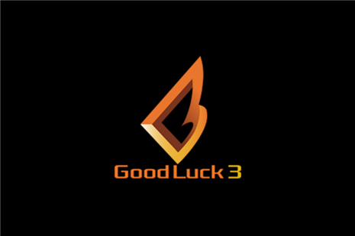

本件に関するお問い合わせ先
・担当者： ゲーム・アプリ事業部
・TEL： 092-791-4032
・E-mail： mk@gl-inc.jp

